

**WhatsHappy**    
**Cliente: *Clinicas de psicologia***

DOCUMENTO DE REQUISITOS

Versão 1.9

Arthur Ferreira Leão 2016012768

Bruno Guilherme Lunardi 2016003830

Kelly Costa de Souza 33752

Lucas de Carvalho Mello 29825

Revisões do Documento

Revisões são melhoramentos na estrutura do documento e também no seu conteúdo. O objetivo primário desta tabela é a fácil identificação da versão do documento. Toda modificação no documento deve constar nesta tabela.

|  |  |  |  |
| --- | --- | --- | --- |
| **Data** | **Versão** | **Descrição** | **Autor** |
| 22/03/2020 | 1.0 | Início do documento | Bruno |
| 18/04/2020 | 1.1 | Inserção dos requisitos funcionais e não funcionais | Bruno/Kelly |
| 19/04/2020 | 1.2 | Atualização dos Requisitos Funcionais | Kelly |
| 21/04/2020 | 1.3 | Revisão do documento | Bruno |
| 03/05/2020 | 1.4 | Atualização dos Requisitos Funcionais | Kelly |
| 04/05/2020 | 1.5 | Atualização das prioridades dos requisitos | Kelly |
| 07/05/2020 | 1.6 | Revisão do documento | Bruno |
| 07/05/2020 | 1.7 | Atualização dos Requisitos não Funcionais | Kelly |
| 08/05/2020 | 1.8 | Revisão do documento e reorganização dos Requisitos não Funcionais | Kelly |
| 09/05/2020 | 1.9 | Adição e Reorganização dos Requisitos | Kelly |
|  |  |  |  |
|  |  |  |  |
|  |  |  |  |
|  |  |  |  |
|  |  |  |  |

Índice

1. Introdução 4

2. Visão geral do Produto/serviço 5

3. Requisitos funcionais 11

4. Requisitos Não Funcionais 16

5. Modelo Conceitual do Banco de Dados 19

6. Estimativa de custo 20

7. Referências 23

# Introdução

Este documento especifica para os desenvolvedores os requisitos de um sistema de informação, que tem como finalidade auxiliar profissionais psicólogos, a acompanharem o estado clínico de seus pacientes, na modalidade de atendimento psicoterapia individual.

Esta seção fornece as informações necessárias para fazer um bom uso deste documento, explicitando as convenções que foram adotadas no texto e as seções deste documento de requisitos de sistemas. As demais seções apresentam a especificação do **WhatsHappy** e estão organizadas como descrito abaixo:

* **Seção 2 - Descrição geral do produto/serviço**: apresenta uma visão geral do produto/serviço, caracterizando qual é o seu escopo e descrevendo seus usuários.
* **Seção 3 - Requisitos funcionais:** lista e descreve os requisitos funcionais do produto/serviço, especificando seus objetivos, funcionalidades, atores e prioridades.
* **Seção 4 - Requisitos não funcionais**: especifica todos os requisitos não funcionais do produto/serviço.
* **Seção 5 - Modelo Conceitual do Banco de Dados:** modelagem do banco de dados da aplicação
* **Seção 6 – Estimativa de Custo:** Estimativa de custo do desenvolvimento do projeto
* **Seção 7 - Referências:** contém uma lista de referências para outros documentos relacionados

## Convenções, termos e abreviações

A correta interpretação deste documento exige o conhecimento de algumas convenções e termos específicos, que são descritos a seguir.

### *Identificação dos Requisitos*

Por convenção, a referência a requisitos é feita através do identificador do requisito, de acordo com o esquema abaixo:

[Identificador de tipo de requisito. Identificador do requisito]

O identificador de tipo de requisito pode ser:

* RF – Requisito funcional
* RNF – Requisito não-funcional

Identificador do requisito é um número, criado sequencialmente, que determina que aquele requisito é único para um determinado tipo de requisito.

Ex: RF001, RF002, RNF001, RNF002.

### Prioridades dos Requisitos

Para estabelecer a prioridade dos requisitos foram adotadas as denominações “essencial”, “importante” e “desejável”.

* **Essencial** é o requisito sem o qual o sistema não entra em funcionamento. Requisitos essenciais são requisitos imprescindíveis, que têm que ser implementados impreterivelmente.
* **Importante** é o requisito sem o qual o sistema entra em funcionamento, mas de forma não satisfatória. Requisitos importantes devem ser implementados, mas, se não forem, o sistema poderá ser implantado e usado mesmo assim.
* **Desejável** é o requisito que não compromete as funcionalidades básicas do sistema, isto é, o sistema pode funcionar de forma satisfatória sem ele. Requisitos desejáveis são requisitos que podem ser deixados para versões posteriores do sistema, caso não haja tempo hábil para implementá-los na versão que está sendo especificada.

# Visão geral do Produto/serviço

Em uma sociedade cada vez mais ágil e tecnológica, na qual trabalhos que demoravam meses no passado são entregues em dias, e mudanças são constantes no dia-a-dia, surge um novo desafio: a saúde mental das pessoas não está acompanhando toda essa pressão.

"Problemas de saúde mental têm se tornado cada vez mais comuns em todo o mundo. A ansiedade, por exemplo, atinge mais de 260 milhões de pessoas. Aliás, o Brasil é o país com o maior número de pessoas ansiosas: 9,3% da população, segundo a Organização Mundial da Saúde (OMS).

Estudos apontam que 86% dos brasileiros sofrem com algum transtorno mental, como ansiedade e depressão."[1] "O levantamento feito pela Vittude, plataforma on-line voltada para a saúde mental, aponta que 37% das pessoas estão com stress extremamente severo, enquanto 59% se encontram em estado extremamente severo de depressão. A ansiedade extremamente severa atinge níveis ainda mais altos: 63%."[1] Esses dados demonstram o quão preocupante é o estado da saúde mental na sociedade atual, e os impactos que estes transtornos vêm causando na vida pessoal e profissional das pessoas são certamente alarmantes.

Dado o estado global de insalubridade mental, o escopo para resolver esse problema torna-se muito grande. O Grupo 2 se propõe a explorar uma solução para uma pequena parte desse espectro, que se refere ao momento em que um indivíduo já percebeu o problema e decidiu iniciar um tratamento. Percebemos as seguintes dificuldades no processo de tratamento desses transtornos mentais:

1. A dificuldade em se abrir sobre o problema, principalmente pois esse tipo de conversa pode desencadear uma crise ansiosa, ou depressiva.

2. A impossibilidade do profissional de psicologia estar presente durante uma crise do dia-dia, para diagnosticar e auxiliar o ocorrido. E é difícil para o paciente repassar todos os detalhes sobre suas crises.

3. A dificuldade do paciente em lembrar do seu histórico de humor, assim como a quantidade/intensidade de eventos que abalaram-no durante o espaço entre as consultas.

4. A falta de um acompanhamento em tempo real do paciente, e o risco de que uma crise severa aconteça sem que ninguém saiba, algo que pode levar ao suicídio nos piores casos.

A solução proposta tem como objetivo auxiliar os psicólogos a acompanharem o quadro clínico de seus pacientes, por meio de um sistema de informações, na qual este proverá dados como a variação do humor, relatos semanais de eventos de crises e agendamento de consulta dos pacientes.



## Abrangência e sistemas relacionados

A solução a ser desenvolvida é uma aplicação para dispositivos móveis, este possuirá um modulo para uso dos psicólogos e outro para pacientes. Em relação ao psicólogo, terá como funcionalidades o cadastro de psicólogo e paciente, cadastro de humor, consulta de relatórios e agendamento de consultas. Já a outra será o meio pelo qual o paciente registrará o que está sentindo ao longo da semana, poderá marcar, alterar e excluir suas consultas e receberá alerta de consultas.

O sistema não tem como objetivo substitui um psicólogo ou uma consulta, e sim auxiliá-lo a acompanhar o estado clínico de seus pacientes.

## Modelagem do processo de negócio

Esta seção tem como objetivo descrever os cinco processos que foram modelados para a aplicação proposta.

Na Figura 1 está presente o processo denominado “Realizar cadastro de psicólogo”. O psicólogo, após adquirir o sistema, poderá realizar o seu cadastro no sistema, sendo este responsável por persistir os dados.

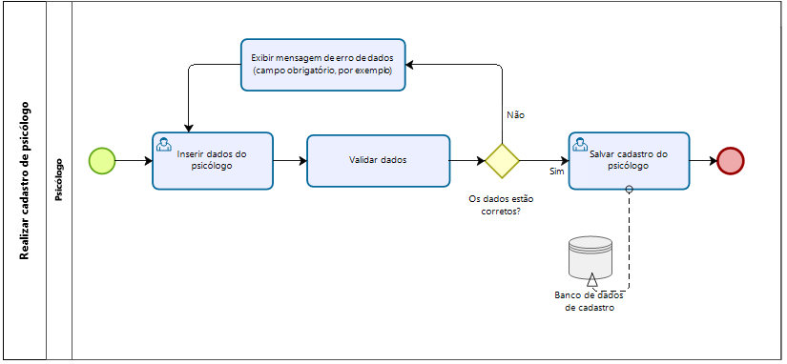

Figura 1- Realizar cadastro de psicólogo

Em relação ao cadastro de pacientes no sistema, este processo será executado pelo psicólogo, que cadastrará seus próprios pacientes para ter acesso à aplicação. O procedimento de cadastro de pacientes é semelhante ao cadastro de psicólogo, conforme Figura 2

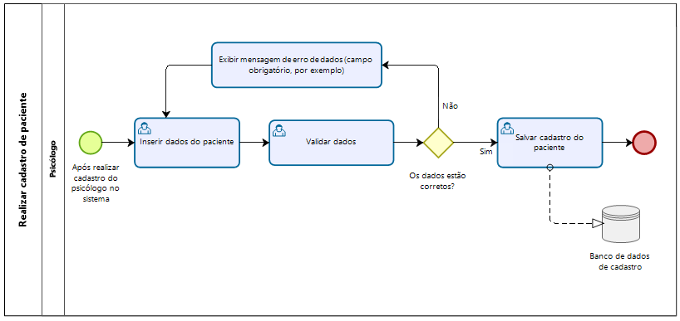

Figura 2- Realizar cadastro de pacientes

Após o paciente ter sido cadastrado no sistema, o mesmo poderá realizar o login e começar a utilizar a aplicação. O processo no qual o paciente envia os relatos do que está sentindo durante a semana é apresentado por meio da Figura 3

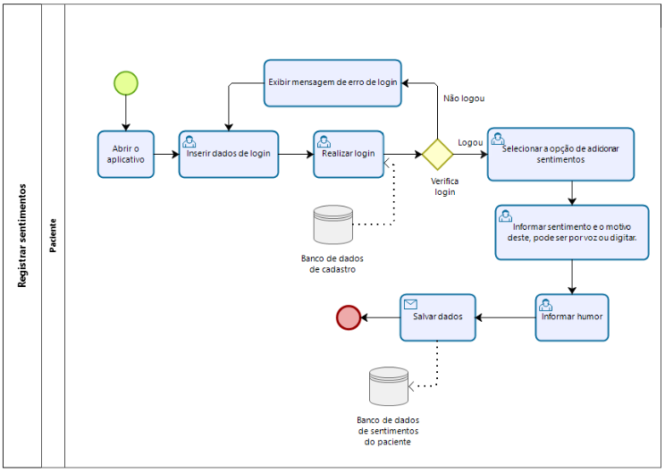

Figura 3- Enviar relatos do que está sentindo

Conforme o paciente for enviando seus relatos, o sistema armazenará os dados, que serão processados, por meio de uma machine learning, que gerará relatórios para auxiliar o psicologo a acompanhar seus pacientes, conforme Figura 4

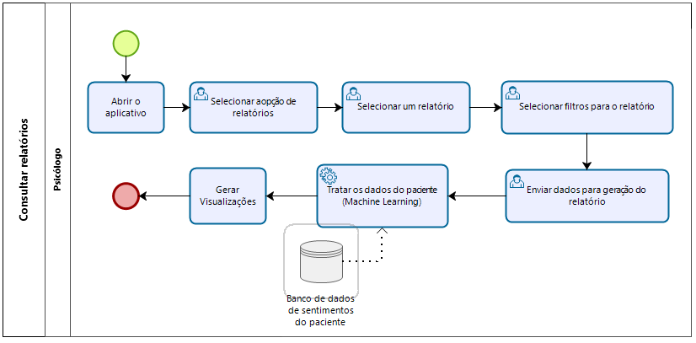

Figura 4- Consultar relatórios

Por fim, o fluxo modelado foi o de agendar consulta para o paciente. O psicólogo, em sua aplicação, acessa a opção de criar um agendamento, seleciona o paciente e marca a data (dia da semana) e hora para a consulta. Assim que o psicólogo marca o horário o paciente recebe uma mensagem informando o horário. Se for adequado para o paciente o mesmo confirma a consulta. Senão, envia uma mensagem para o psicólogo altera data ou hora. A exemplificação deste processo está presente na Figura 5

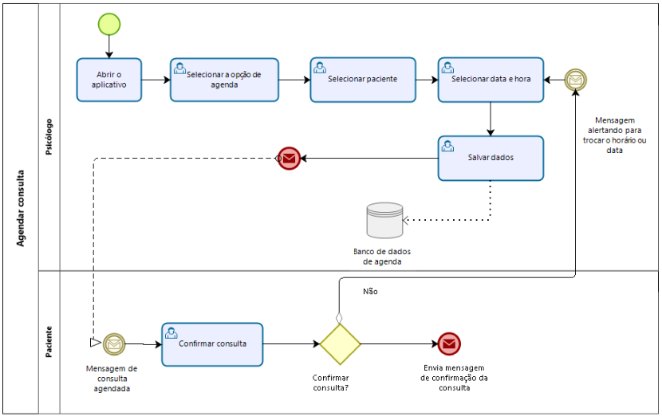

Figura 5- Agendar consulta

## Descrição do cliente

Os clientes que utilizarão a solução proposta serão psicólogos que acessarão um sistema de apoio para auxilio em consultas com seus pacientes. Como descrito na seção 2 alguns pacientes têm dificuldades para falar sobre crises ou não se lembram durante uma consulta, assim, o sistema proporcionará um histórico dessas crises para identificação do profissional e assim, auxiliá-lo na hora de dar direcionamento ao paciente.

## Descrição dos usuários

Trabalhamos com dois perfis de usuários nesse projeto: psicólogo e paciente.

* + 1. Psicólogo

O psicólogo terá acesso as todas as funcionalidades do sistema e interação com o ambiente no qual poderão cadastrar, alterar, excluir pacientes, assim como cadastrar, alterar e excluir tipos de Humor. Terá a funcionalidade de agenda no qual poderá agendar, editar e excluir as consultas. Poderá gerar relatórios semanal e mensal das 10 palavras mais faladas por cada paciente (verificar se estão falando mais em tristeza ou suicídio, por exemplo), relatórios de variação de humor e consultar os eventos de crises cadastradas pelo paciente.

### Paciente

O paciente terá acesso parcial ao sistema e esse acesso só poderá ser dado pelo psicólogo. Ele poderá cadastrar, consultar e editar um humor, cadastrar, consultar e editar um evento de crise, consultar suas consultas agendadas.

# Requisitos funcionais

Requisitos funcionais descrevem as diversas funções que usuários e clientes querem ou precisam que o software forneça, ou seja, são requisitos ligados diretamente à funcionalidade que o sistema deve prover. Como definido no livro Mastering the Requeriments Process [2], funcionais é “uma ação que o produto deve ser capaz de realizar”.

A seguir, nas subseções, os requisitos estarão dispostos de acordo com os módulos do sistema, o primeiro módulo, disposto na subseção 3.1, tratará os requisitos do módulo do Psicólogo; a subseção 3.2 tratará os requisitos do módulo do Paciente e; o último, a subseção 3.3, tratará as funcionalidades da agenda.

## Psicólogo

Essa seção descreve os requisitos funcionais de sistemas relacionados aos psicólogos.

1. Cadastrar Psicólogo

**Ator:** Psicólogo

O sistema permitirá que o ator faça seu cadastro para obter acesso ao mesmo.

* **Entradas e Pré-Condições:** O psicólogo deverá inserir os seguintes dados obrigatórios: Nome, Endereço, CEP, Data de nascimento, RG, CPF, CRP, email e uma senha.

|  |  |  |  |  |  |  |
| --- | --- | --- | --- | --- | --- | --- |
| **Prioridade**: | ⌧ | Essencial | ◻ | Importante | ◻ | Desejável |

1. Consultar Psicólogo

**Ator:** Psicólogo

O sistema permitirá que o ator consulte seus dados cadastrados no Cadastrar Psicólogo (RF1).

|  |  |  |  |  |  |  |
| --- | --- | --- | --- | --- | --- | --- |
| **Prioridade**: | ⌧ | Essencial | ◻ | Importante | ◻ | Desejável |

1. Editar Psicólogo

**Ator:** Psicólogo

O sistema permitirá que o ator, após Consultar Psicólogo (RF2) edite os dados cadastrados no Cadastrar Psicólogo (RF1).

* **Pré-Condições:** a validação da edição dos dados do ator será após confirmação de email e senha.

|  |  |  |  |  |  |  |  |
| --- | --- | --- | --- | --- | --- | --- | --- |
| **Prioridade**: |  | ⌧ | Essencial | ◻ | Importante | ◻ | Desejável |

1. Excluir Psicólogo

**Ator:** Psicólogo

O sistema permitirá que o ator exclua sua assinatura no sistema após executar o Consultar Psicólogo (RF2).

* **Pré-Condições:** o sistema confirmará a exclusão após inserção e confirmação de email e senha.

**Exclusão lógica do usuário psicólogo**

O sistema manterá os históricos do psicólogo no banco de dados.

|  |  |  |  |  |  |  |
| --- | --- | --- | --- | --- | --- | --- |
| **Prioridade**: | ◻ | Essencial | ⌧ | Importante | ◻ | Desejável |

1. Cadastrar Paciente

**Ator:** Psicólogo

O sistema permitirá ao ator cadastrar um paciente no sistema para que ele possa ter acesso a funcionalidades parciais do sistema.

* **Pré-Condições:** Nome, Data de nascimento, CPF, Endereço, Telefone, Email.

|  |  |  |  |  |  |  |
| --- | --- | --- | --- | --- | --- | --- |
| **Prioridade**: | ⌧ | Essencial | ◻ | Importante | ◻ | Desejável |

1. Consultar Paciente

**Ator:** Psicólogo

O sistema permitirá ao ator paciente consultar informações pessoais. No caso do ator psicólogo, o sistema permitirá que consulte os dados dos seus pacientes.

* **Pré-Condições:** será necessário que o ator psicólogo insira nome do paciente e selecionar para ter acesso aos dados do paciente desejado.

|  |  |  |  |  |  |  |
| --- | --- | --- | --- | --- | --- | --- |
| **Prioridade**: | ⌧ | Essencial | ◻ | Importante | ◻ | Desejável |

1. Editar Paciente

**Ator:** Psicólogo e Paciente

O sistema permitirá ao ator paciente após Consultar Paciente (RF6), editar as informações.

* **Pré-Condições:** a validação da edição dos dados do ator será após confirmação de email e senha.

|  |  |  |  |  |  |  |
| --- | --- | --- | --- | --- | --- | --- |
| **Prioridade**: | ⌧ | Essencial | ◻ | Importante | ◻ | Desejável |

1. Excluir Paciente

**Ator:** Psicólogo

O sistema permitirá que o ator, após Consultar Paciente (RF6) possa excluí-lo do sistema.

* **Pré-Condições:** o sistema confirmará a exclusão após confirmação de login e senha.

|  |  |  |  |  |  |  |
| --- | --- | --- | --- | --- | --- | --- |
| **Prioridade**: | ◻ | Essencial | ⌧ | Importante | ◻ | Desejável |

1. Cadastrar Humor

**Ator:** Psicólogo

O sistema permitirá que o ator, cadastre os tipos de humor no sistema. O tipo de humor funcionará como uma escala de como o ator paciente se sente no momento e servirá como uma escala de avaliação do quadro do mesmo, pelo ator psicólogo.

|  |  |  |  |  |  |  |
| --- | --- | --- | --- | --- | --- | --- |
| **Prioridade**: | ⌧ | Essencial | ◻ | Importante | ◻ | Desejável |

1. Alterar Humor

**Ator:** Psicólogo

O sistema permitirá que o ator, altere os tipos de humor no sistema.

* **Pré-Condições:** o sistema confirmará a alteração após confirmação de login e senha.

|  |  |  |  |  |  |  |
| --- | --- | --- | --- | --- | --- | --- |
| **Prioridade**: | ⌧ | Essencial | ◻ | Importante | ◻ | Desejável |

1. Excluir Humor

**Ator:** Psicólogo

O sistema permitirá que o ator, exclua o humor no sistema.

* **Pré-Condições:** o sistema confirmará a exclusão após confirmação de login e senha.

|  |  |  |  |  |  |  |
| --- | --- | --- | --- | --- | --- | --- |
| **Prioridade**: | ⌧ | Essencial | ◻ | Importante | ◻ | Desejável |

1. Agendar consulta

**Ator:** Psicólogo

O sistema permitirá ao ator inserir novas consultas.

* **Entrada e Pré-Condições:** O ator precisará selecionar data, hora, nome do paciente para registrar uma nova consulta.

|  |  |  |  |  |  |  |
| --- | --- | --- | --- | --- | --- | --- |
| **Prioridade**: | ⌧ | Essencial | ◻ | Importante | ◻ | Desejável |

1. Consultar Agenda

**Ator:** Psicólogo

O sistema permitirá que o ator tenha acesso a consultas agendadas e horários disponíveis.

* **Entrada e Pré-Condições:** O ator precisará inserir a data de consulta no filtro.

|  |  |  |  |  |  |  |
| --- | --- | --- | --- | --- | --- | --- |
| **Prioridade**: | ⌧ | Essencial | ◻ | Importante | ◻ | Desejável |

1. Editar Agenda

**Ator:** Psicólogo

O sistema permitirá ao ator editar os dados de sua consulta agendada após Consultar Agenda (RF10).

* **Entrada e Pré-Condições:** O ator precisará inserir a data de consulta no filtro.

|  |  |  |  |  |  |  |
| --- | --- | --- | --- | --- | --- | --- |
| **Prioridade**: | ⌧ | Essencial | ◻ | Importante | ◻ | Desejável |

1. Excluir Consulta de Agenda

**Ator:** Psicólogo

O sistema permitirá ao usuário excluir consultas agendadas da agenda após Consultar Agenda (RF10).

* **Entrada e Pré-Condições:** O ator precisará inserir a data de consulta no filtro. E confirmar a exclusão após a seleção da consulta que deseja excluir.

|  |  |  |  |  |  |  |
| --- | --- | --- | --- | --- | --- | --- |
| **Prioridade**: | ⌧ | Essencial | ◻ | Importante | ◻ | Desejável |

1. Cadastrar Prontuário

**Ator:** Psicólogo

O sistema permitirá ao usuário cadastrar dados de uma consulta no prontuário.

* **Entrada e Pré-Condições:** O ator precisará Consultar Paciente (RF6) e confirmar para que crie um prontuário no histórico do paciente.

1. Consultar Prontuário

**Ator:** Psicólogo

O sistema permitirá ao usuário consultar um prontuário cadastrado no histórico do paciente.

* **Entrada e Pré-Condições:** O ator precisará Consultar Paciente (RF6), selecionar o prontuário que deseja verificar.

|  |  |  |  |  |  |  |
| --- | --- | --- | --- | --- | --- | --- |
| **Prioridade**: | ⌧ | Essencial | ◻ | Importante | ◻ | Desejável |
| **OBS.: não será possível excluir um prontuário do histórico do paciente.** | | | | | | | |  |  |  |  |  |  |

1. Relatório semanal das 10 palavras mais faladas

**Ator:** Psicólogo

A partir dos dados registrados no Enviar Relato (RF20) o ator solicitará ao sistema o relatório semanal as 10 palavras mais faladas pelo paciente e alertas em relação a palavras (ex: morte, suicídio...). Será desconsiderado palavras conectivas, preposições e similares.

Essas palavras ficarão sinalizadas com hashtag (#) quando o ator paciente enviar um relato.

|  |  |  |  |  |  |  |
| --- | --- | --- | --- | --- | --- | --- |
| **Prioridade**: | ⌧ | Essencial | ◻ | Importante | ◻ | Desejável |

1. Relatório mensal das 10 palavras mais faladas

**Ator:** Psicólogo

A partir dos dados registrados no Enviar Relato (RF24) o ator solicitará ao sistema o relatório semanal as 10 palavras mais faladas pelo paciente e alertas em relação a palavras (ex: morte, suicídio...). Será desconsiderado palavras conectivas, preposições e similares.

Essas palavras ficarão sinalizadas com hashtag (#) quando o ator paciente enviar um relato.

|  |  |  |  |  |  |  |
| --- | --- | --- | --- | --- | --- | --- |
| **Prioridade**: | ⌧ | Essencial | ◻ | Importante | ◻ | Desejável |

1. Relatório semanal de variação do humor

**Ator:** Psicólogo

A partir dos dados registrados no Enviar Relato (RF24), mais especificamente o Humor registrado, o ator solicitará ao sistema a emissão do relatório semanal de variação do humor que o paciente teve.

|  |  |  |  |  |  |  |
| --- | --- | --- | --- | --- | --- | --- |
| **Prioridade**: | ⌧ | Essencial | ◻ | Importante | ◻ | Desejável |

1. Relatório mensal de variação do humor

**Ator:** Psicólogo

A partir dos dados registrados no Enviar Relato (RF24), mais especificamente o Humor registrado, o ator solicitará ao sistema a emissão do relatório mensal de variação do humor que o paciente teve.

|  |  |  |  |  |  |  |
| --- | --- | --- | --- | --- | --- | --- |
| **Prioridade**: | ⌧ | Essencial | ◻ | Importante | ◻ | Desejável |

1. Relatório Semanal de quantidade de registros de sentimentos cadastrados

**Ator:** Psicólogo

A partir dos dados registrados no Enviar Relato (RF24), o ator solicitará ao sistema a emissão do relatório semanal da quantidade de registros que o paciente teve.

|  |  |  |  |  |  |  |
| --- | --- | --- | --- | --- | --- | --- |
| **Prioridade**: | ⌧ | Essencial | ◻ | Importante | ◻ | Desejável |

1. Relatório Mensal de quantidade de registros de sentimentos cadastrados

**Ator:** Psicólogo

A partir dos dados registrados no Enviar Relato (RF24), o ator solicitará ao sistema a emissão do relatório mensal da quantidade de registros que o paciente teve.

|  |  |  |  |  |  |  |
| --- | --- | --- | --- | --- | --- | --- |
| **Prioridade**: | ⌧ | Essencial | ◻ | Importante | ◻ | Desejável |

## Paciente

Essa seção descreve os requisitos funcionais do módulo do paciente.

1. Enviar Relato

**Ator:** Paciente

O sistema permitirá que o ator envie um novo sentimento.

* **Entradas e Pré-Condições:** Seleção do tipo de Humor e Texto. A confirmação do relato só poderá ser feita após todos os campos estar preenchidos.

|  |  |  |  |  |  |  |
| --- | --- | --- | --- | --- | --- | --- |
| **Prioridade**: | ⌧ | Essencial | ◻ | Importante | ◻ | Desejável |

1. Captação Relato

**Ator:** Sistema

O sistema transformará todas as falas do ator Paciente em texto captadas no Enviar Relato (RF24).

|  |  |  |  |  |  |  |
| --- | --- | --- | --- | --- | --- | --- |
| **Prioridade**: | ⌧ | Essencial | ◻ | Importante | ◻ | Desejável |

1. Consultar Relato

**Ator:** Paciente

O sistema permitirá ao ator Paciente consultar um evento cadastrado no Enviar Relato (RF24). E o ator Psicólogo poderá consultar ao Consultar Paciente (RF6).

|  |  |  |  |  |  |  |
| --- | --- | --- | --- | --- | --- | --- |
| **Prioridade**: | ◻ | Essencial | ⌧ | Importante | ◻ | Desejável |

1. Editar Relato

**Ator:** Paciente

O sistema permitirá ao ator editar um sentimento cadastrado ao Consultar Relato (RF26).

* **Pré-Condições:** O ator poderá editar o Relato após 10 minutos do envio do mesmo para o servidor.

|  |  |  |  |  |  |  |
| --- | --- | --- | --- | --- | --- | --- |
| **Prioridade**: | ◻ | Essencial | ◻ | Importante | ⌧ | Desejável |

## **OBS: o requisito funcional de excluir relato não foi especificado, pois o usuário não poderá excluir o sentimento cadastrado.**

1. Agendar consulta

**Ator:** Paciente

O sistema permitirá ao ator marcar sua consulta em um dia disponível. A agenda só mostrará ao ator os dias possíveis no qual poderá agendar sua consulta.

* **Entrada e Pré-Condições:** O ator precisará selecionar data e hora e o registro da nova consulta será efetivado após confirmação.

|  |  |  |  |  |  |  |
| --- | --- | --- | --- | --- | --- | --- |
| **Prioridade**: | ⌧ | Essencial | ◻ | Importante | ◻ | Desejável |

1. Consultar Agenda

**Ator:** Paciente

O sistema permitirá que o ator tenha acesso a suas consultas agendadas e horários disponíveis.

* **Entrada e Pré-Condições:** O ator precisará inserir a data de consulta no filtro.

|  |  |  |  |  |  |  |
| --- | --- | --- | --- | --- | --- | --- |
| **Prioridade**: | ⌧ | Essencial | ◻ | Importante | ◻ | Desejável |
|  |  |  |  |  |  |  |

1. Editar Agenda

**Ator:** Paciente

O sistema permitirá ao ator editar os dados da sua consulta na agenda, após Consultar Agenda (RF29).

|  |  |  |  |  |  |  |
| --- | --- | --- | --- | --- | --- | --- |
| **Prioridade**: | ⌧ | Essencial | ◻ | Importante | ◻ | Desejável |
|  |  |  |  |  |  |  |

1. Excluir Consulta de Agenda

**Ator:** Paciente

O sistema permitirá ao usuário excluir suas consultas agendadas da agenda após Consultar Agenda (RF29).

|  |  |  |  |  |  |  |
| --- | --- | --- | --- | --- | --- | --- |
| **Prioridade**: | ⌧ | Essencial | ◻ | Importante | ◻ | Desejável |

## Sentimento

## **-----**

|  |  |  |  |  |  |  |
| --- | --- | --- | --- | --- | --- | --- |
|  |  |  |  |  |  |  |

# Requisitos Não Funcionais

Um Requisito Não Funcional é uma não funcionalidade do sistema, mas que precisa ser realizado para que o software atenda seu propósito. Esse tipo de requisito define como o sistema fará. A seguir trataremos os RN do sistema do WhatsHappy.

Para o desenvolvimento do Sistema de Informação do WhatsHappy será usado as plataformas descritas nos RNF1 e RNF2.

Para o bom funcionamento do sistema será necessário para uso da versão desktop e mobile os RNF3 e RNF4.

A segurança será garantida através do RNF5.

1. Framework

O Framework a ser utilizado no desenvolvimento será o Angular e Ionic.

|  |  |  |  |  |  |  |
| --- | --- | --- | --- | --- | --- | --- |
| **Prioridade**: | ⌧ | Essencial | ◻ | Importante | ◻ | Desejável |

1. Banco de Dados

Em questão de Banco de Dados será utilizado o PostgreSQL ou FIrebase.

|  |  |  |  |  |  |  |
| --- | --- | --- | --- | --- | --- | --- |
| **Prioridade**: | ⌧ | Essencial | ◻ | Importante | ◻ | Desejável |

1. Sistema Operacional

A fim de garantir o bom funcionamento do sistema em versão desktop, a configuração mínima são Windows 8 e Ubuntu 14, para Windows e Linux respectivamente.

|  |  |  |  |  |  |  |
| --- | --- | --- | --- | --- | --- | --- |
| **Prioridade**: | ⌧ | Essencial | ◻ | Importante | ◻ | Desejável |

1. Dispositivo Móvel

A fim de garantir o bom funcionamento do sistema em dispositivos móveis, a configuração mínima de Android 4.4 – KitKat.

|  |  |  |  |  |  |  |
| --- | --- | --- | --- | --- | --- | --- |
| **Prioridade**: | ⌧ | Essencial | ◻ | Importante | ◻ | Desejável |

1. Segurança

A fim de garantir a segurança do sistema, a autenticação será através de login e senha.

|  |  |  |  |  |  |  |
| --- | --- | --- | --- | --- | --- | --- |
| **Prioridade**: | ⌧ | Essencial | ◻ | Importante | ◻ | Desejável |

# Modelo Conceitual do Banco de Dados

O banco de dados para a solução proposta foi modelado conforme Figura 6

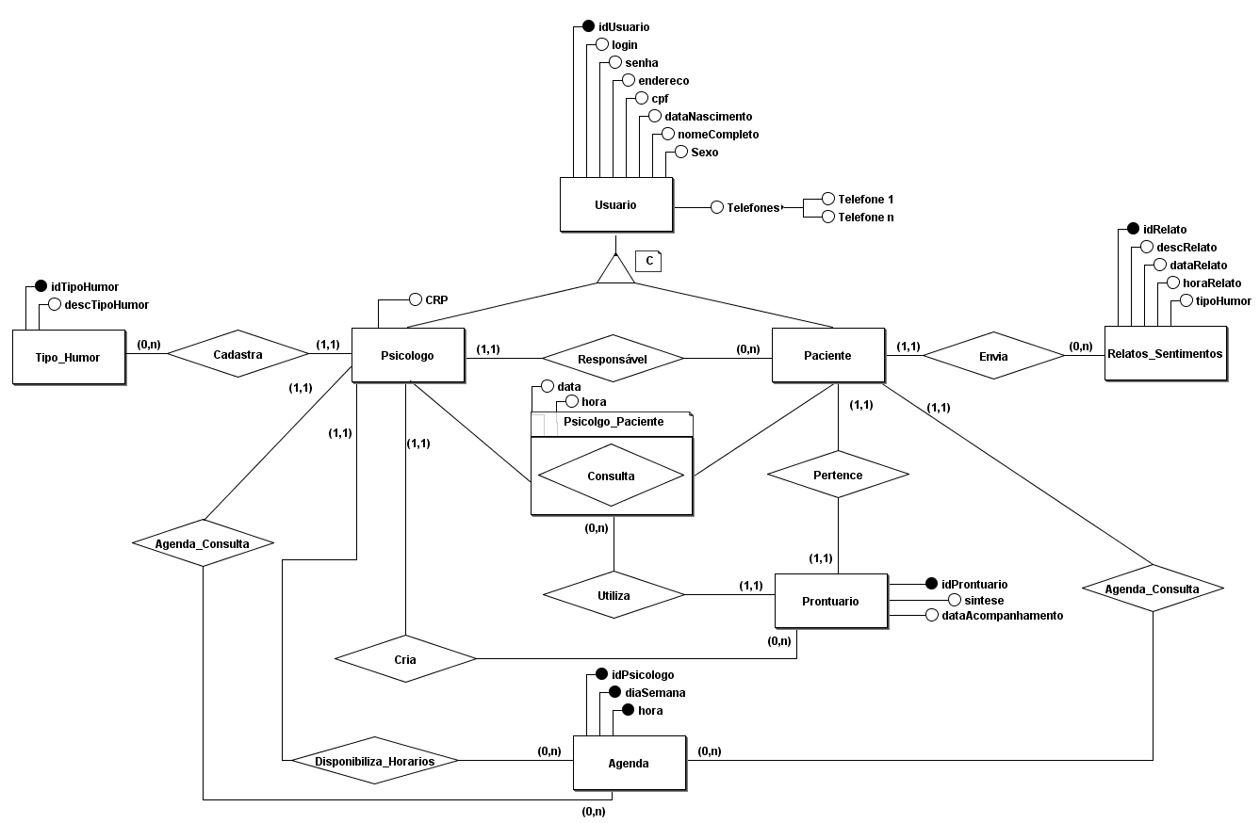

Figura 6 – Modelagem do banco de dados

Há uma especialização da entidade “Pessoa”, na qual o usuário do sistema poderá ser ou paciente ou psicólogo. Esta especialização foi adotada, pois, tanto a entidade “Psicólogo” quanto “Paciente”, teriam os mesmos atributos como endereço, CPF, data nascimento e informações de login do sistema. É importante ressaltar o relacionamento entre as relações “Psicólogo” e “Paciente”, que informa que um psicólogo é responsável por “N” pacientes, enquanto um paciente é atendido por somente um psicólogo.

Por fim a representação do relacionamento entre as entidades “Pacientes” e os seus “Registros_Sentimentos”, na qual o paciente, por meio da aplicação móvel, envia os dados dos relatos do que está sentindo no momento. Um paciente pode enviar “N” relatos.

# Estimativa de custo

O desenvolvimento do sistema WhatsHappy foi estimado em R$2.860,00. A Figura 7 apresenta a estimativa por atividade e seus responsáveis.

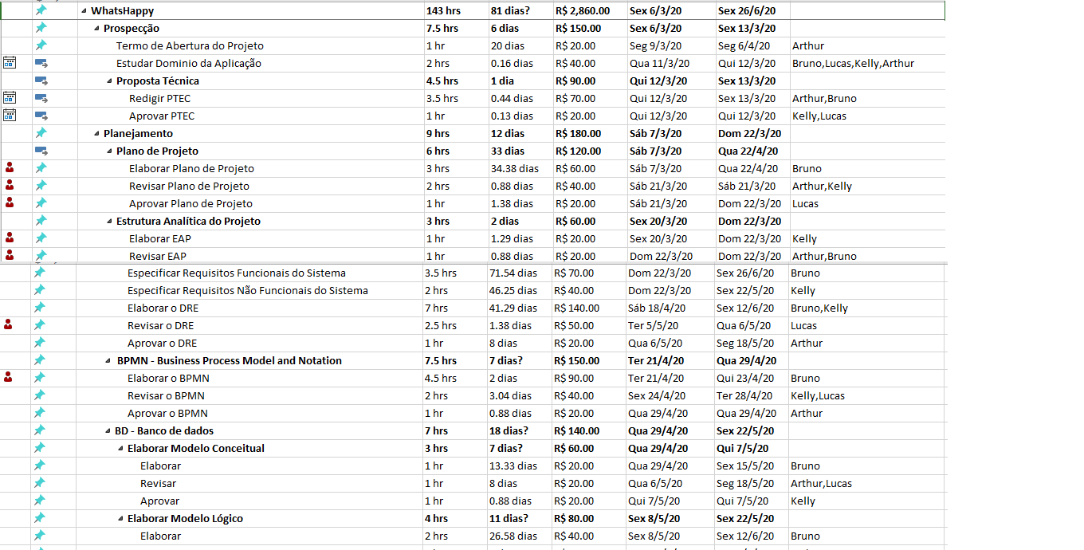

Figura 7 – Estimativa com as fases, tarefas e responsáveis

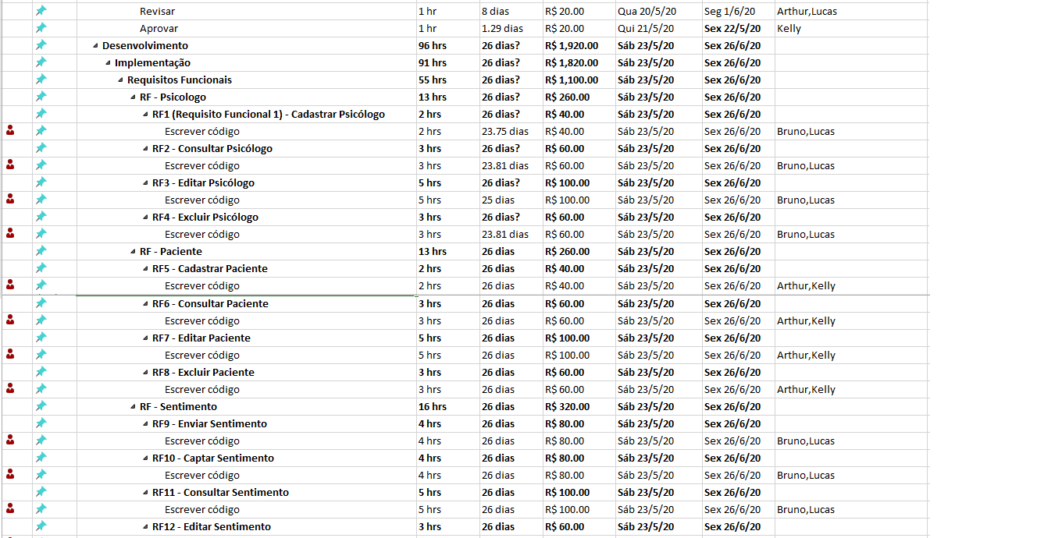

Figura 7.1 – Continuação Estimativa com as fases, tarefas e responsáveis

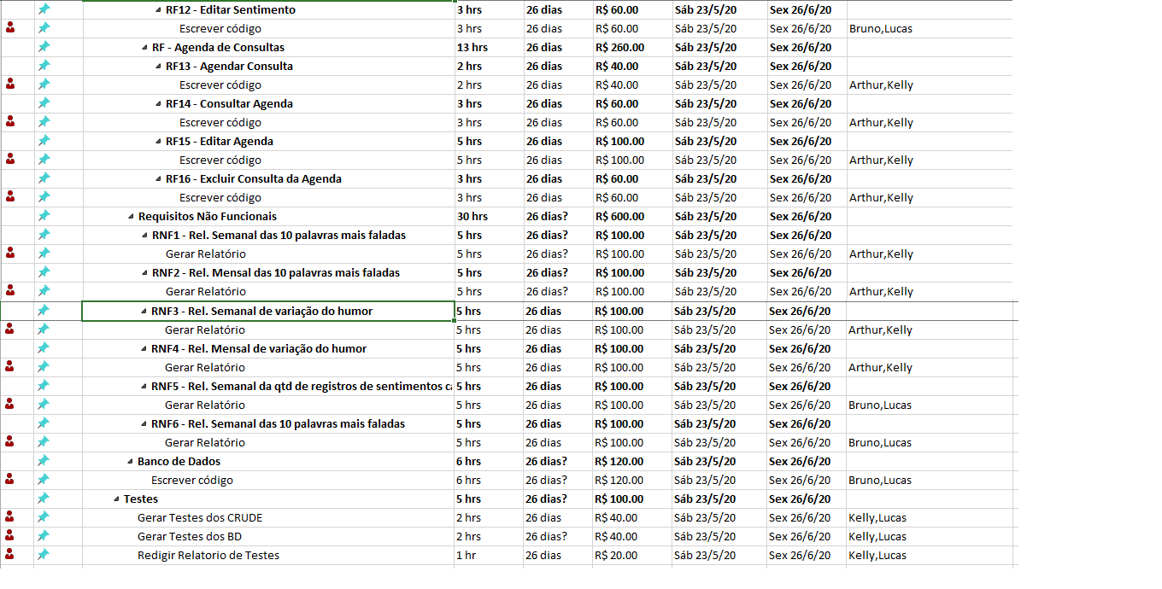

Figura 7.2 – Continuação Estimativa com as fases, tarefas e responsáveis

O Custo foi calculado com base nos salários dos funcionários da equipe, representado pela Figura 8.

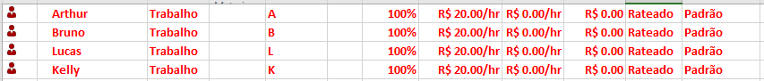

Figura 8 – Salários dos integrantes do projeto

# Referências

[1] Pesquisa mostra que 86% dos brasileiros têm algum transtorno mental. Revista Veja,

<https://veja.abril.com.br/saude/pesquisa-indica-que-86-dos-brasileiros-tem-algum-transtorno-mental/>.

[2]ROBERTSON, S.; ROBERTSON, J. Mastering The Requirements Process. 2 ed. 2006.United States: Pearson Education.